【卓越远航】“就在武理”“新禾道杯”第二届职场礼仪大赛第三期赛前培训活动顺利开展时间：2023-10-27
为贯彻落实党中央、国务院关于高校毕业生就业工作的决策部署，实现以赛促学，引导大学生树立正确的成才观、就业观和择业观，科学合理规划学业与职业发展，提升就业竞争力，武汉理工大学举行第二届“就在武理”“新禾道杯”职场礼仪大赛赛前培训活动。
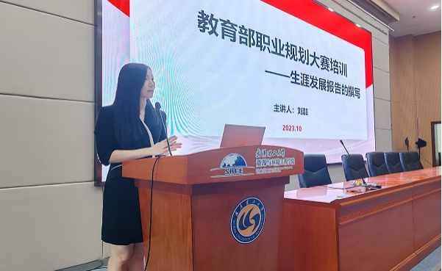
10月25日下午，第三期赛前培训采取线上线下同步直播的方式进行，本期培训邀请到刘喆老师担任主讲人。刘喆老师是国家二级心理咨询师、三级创业指导师、职业咨询师，全国高校就业创业指导教师培训特聘专家，全国就指委职业生涯教育与就业指导专家组成员，全国万名优秀创新创业导师人才库首批入库导师，具有扎实的就业理论研究基础与丰富的就业指导经验。
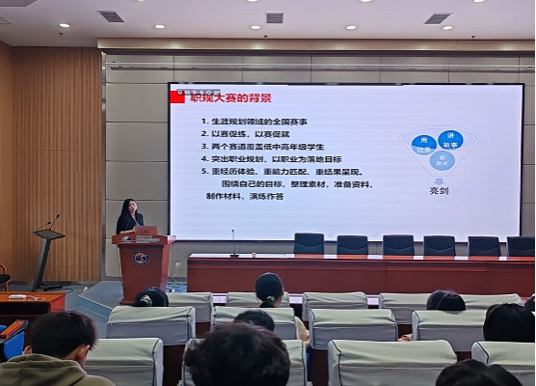
刘喆老师以生涯规划报告的撰写为切入点，从职规大赛两个赛道的介绍、成长赛道的赛制讲解、生涯发展报告的撰写要点三个方面进行讲解，并结合往年各省大赛视频向同学们进行提问点评、分析介绍，围绕生涯规划报告的目标主线、结构、核心要点，就业赛道的参赛要求、技巧等要点进行重点讲解。刘喆老师的系统讲解让同学们深入了解了如何开展生涯规划以及生涯规划的意义，引发了同学们对于个人职业生涯的进一步思考，促进了正确就业观念的形成。
第二届“就在武理”“新禾道杯”职场礼仪大赛旨在为学生打造展示职业风采的舞台，增强学生就业能力与知识储备，提高就业能力与职业素质，营造大学生就业的良好氛围，全力促进学生高质量充分就业。
通讯员:高梦瑶 责编：李鑫 审核：王珺

